新北市戶外公共空間提報街頭藝人展演場地申請表
場地名稱 | 宏匯廣場-1F生活舞台
地址 | 新北市新莊區新北大道四段3號
場地照片  *請提供可清楚辨識場地特性(包含週邊環境，是否有住宅區、學校、醫院等)之照片數張 | 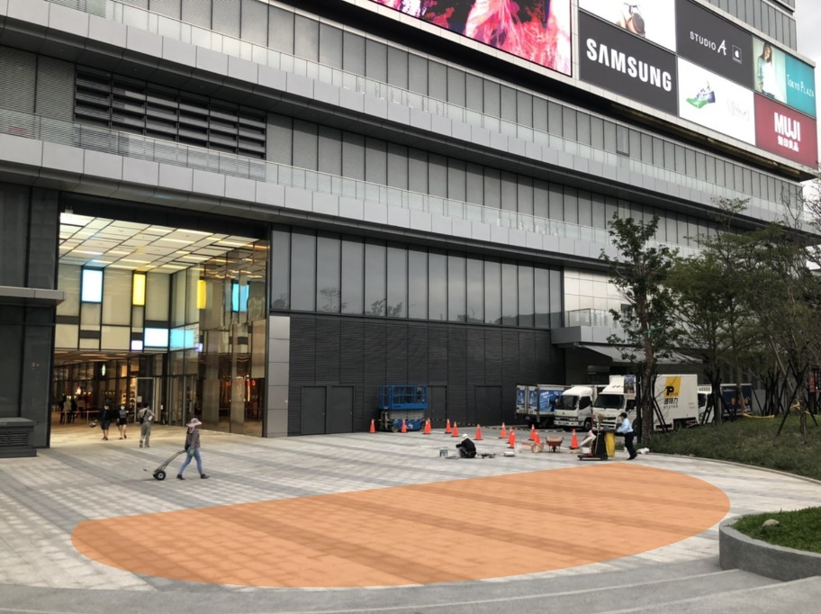  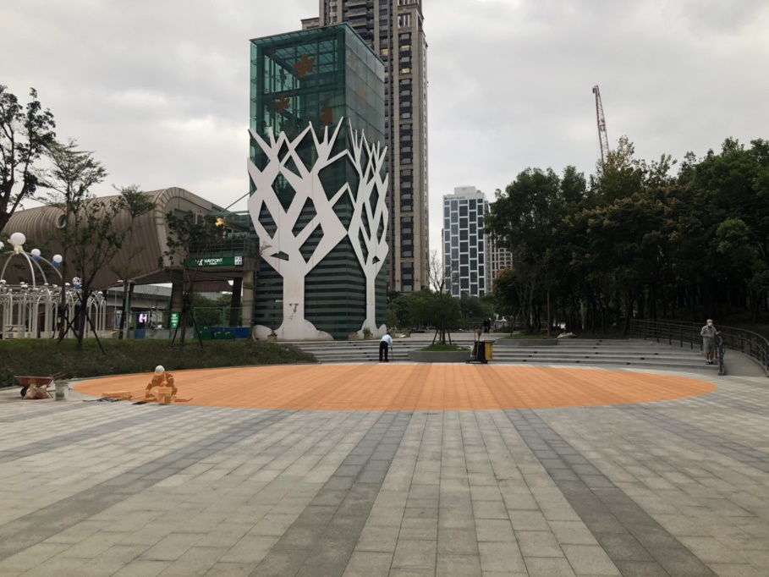
開放展演區域及受理數量  (個人或團體) | - 音樂類－個人或團體1組  - 表演藝術類－個人或團體1組  - 技藝類－個人或團體1組
場地特性 | 商場毗鄰A4新莊副都心站，鄰近中港大排與願景公園，人潮聚集地。
開放時段 | 每日1400-1930，分別為中午、下午、晚上時段，時間如下：  - 中午時段：1400-1530  - 下午時段：1600-1730  - 晚上時段：1800-1930
管理單位 | 宏匯廣場行銷部
聯絡人/電話 | 陳小姐 02-85128366 #7502 / 林小姐02-85128366 #7507
電子信箱 | honhui_plaza@honhui.com.tw
場地管理規定  *如檔案過大，  請另以附件方式提供 | - 表演者須具備新北市政府核發之街頭藝人證，始可申請展演，並經管理單位核可後方可展演。  - 表演者須遵守「新北市戶外公共空間提供展演活動申請審查程序及稽查作業規定」並依該規定配合文化局、管理機關及警察機關等相關稽查人員查驗。  - 表演者不得製造過量噪音，且不得違反環保署噪音管制法，如遭環保單位告發取締，罰款由表演者自行負責。  - 表演者不得有販賣或主動募款行為，但可收取現場觀眾自由捐助獎勵金；表演內容不可用火（含現場加熱食品或物品）或具危險性，亦不得涉及政治選舉活動、宗教、抗議或集會遊行活動，如違反上開規定，由管理單位當場制止，並通知市政府處理，且不得再行申請。  - 表演型態及內容應考量鄰近住戶反應等，並接受本管理單位之協調機動調整或終止表演。  - 表演結束後，表演者需負責現場清潔及恢復原狀，如造成本場地之損壞及傷亡，需負責損壞及傷亡賠償責任。  - 本場地不提供停車位置，表演者需將車輛停放至停車場，並自行負擔停車費用。  - 申請流程：  - 採電子郵件報名，表演者請於展演日至少15個工作天前，詳閱「宏匯廣場-街頭藝人招募說明」(附件1)，並填妥「宏匯廣場-街頭藝人戶外公共空間展演使用申請表」(附件2)，檢附包含新北市街頭藝人展演證和歷年表演相關影音連結或圖檔，以電子郵件正式提出申請。  - 經審核後，由專人聯絡通知，並以電子郵件通知申請結果。  - 經審核通過及公告之場地，表演者如欲取消申請，應於預定實施日期前至少３日通知宏匯廣場，並告知原委。
預估效益 | 本商場平日平均人流數：25,000/天、假日平均人潮數：85,000/天  為促進商場周邊活絡，預計開放街頭藝人表演可吸引更多人潮聚集。

【附件1】
【宏匯廣場】街頭藝人招募說明
- 報名辦法：請於展演日至少15個工作天前，填妥「宏匯廣場-街頭藝人戶外公共空間展演使用申請表」，並檢附包含新北市街頭藝人展演證和歷年演出照片的Word檔，以電子郵件正式提出申請。
- 管理單位－宏匯廣場行銷部
- 報名窗口－行銷企劃課 陳小姐／林小姐
- 洽詢專線－02-85128366 #7502、#7507
- 電子信箱－honhui_plaza@honhui.com.tw
報名採電子信箱報名，經審核後由專人聯絡通知，並以電子郵件通知申請結果。
- 開放表演場地：
- 1F生活舞台
【1F生活舞台】
＊場地使用範圍由主辦單位確認表演性質後，與表演者共同實際場勘＊
- 開放表演時間：每日1400-1930，分別為中午、下午、晚上時段，時間如下：
- 中午時段：1400-1530
- 下午時段：1600-1730
- 晚上時段：1800-1930
- 開放表演類型：每時段限個人或團體1組
- 音樂類
- 表演藝術類
- 技藝類
- 注意事項：
- 主辦單位保留最終場地使用決定之權利。
- 表演者須具備新北市政府核發之街頭藝人證，始可申請展演，並經管理單位核可後方可展演。
- 表演者不得有販賣或主動募款行為，但可收取現場觀眾自由捐助獎勵金；表演內容不可用火（含現場加熱食品或物品）或具危險性，亦不得涉及政治選舉活動、宗教、抗議或集會遊行活動，如違反上開規定，由管理單位當場制止，並通知市政府處理，且不得再行申請。
- 表演者活動期間僅限於開放表演場地內進行表演。
- 表演者應將街頭藝人證揭示於活動現場顯著位置，並接受新北市文化局、主管機關及主辦單位查驗。
- 表演者不得將街頭藝人證轉讓或供他人使用。
- 表演者不得影響主辦單位許可之其他活動。
- 表演者不得有造成行人通行困難、建築物出入口或消防安全設備等妨礙交通、公共安全或環境安寧之行為。
- 表演者不得製造過量噪音，且不得違反環保署噪音管制法，如遭環保單位告發取締，罰款由表演者自行負責。
- 表演型態及內容應考量鄰近住戶反應等，並接受本管理單位之協調機動調整或終止表演。
- 表演者於表演時，應衡酌其活動內容，自行設置安全維護設施或投保公共意外責任險。
- 表演結束後，表演者需負責現場清潔及恢復原狀，如造成本場地之損壞及傷亡，需負責損壞及傷亡賠償責任。
- 表演者所需之設備器材（如桌椅、音響、器材、延長線、轉接頭等）應自備。
- 表演者違反以上說明，主辦單位得取消場地使用權。
- 本場地如已受理其他單位申請獲准，則當日全天不開放街頭藝人使用。
- 表演者欲填寫報名表前，可先來電洽詢場地／日期預訂狀態。
- 如展演日遇天候不佳或其他不可抗力之原因致場地無法使用，不得要求以其他時段或其他場地作為補償。
- 本場為戶外開放空間，請表演者於展演時段內自行評估氣候及體能等狀態調整演出時間。

